Päivi Andersin, Sari Paajanen, Hanna Nyholm ja Kati Eriksson osallistuivat
Job Shadowing-vierailulle Itävallan Grazissa 13.-18.11.2022.
Matka Itävaltaan alkoi lauantaina junan kyydissä Joensuusta Helsinkiin. Aikaisin sunnuntaiaamuna matka jatkui lentäen Wieniin ja sieltä n. kolmen tunnin junamatkan päässä sijaitsevaan Graziin. Graz on Itävallan toiseksi suurin kaupunki ja Steirmarkin pääkaupunki.
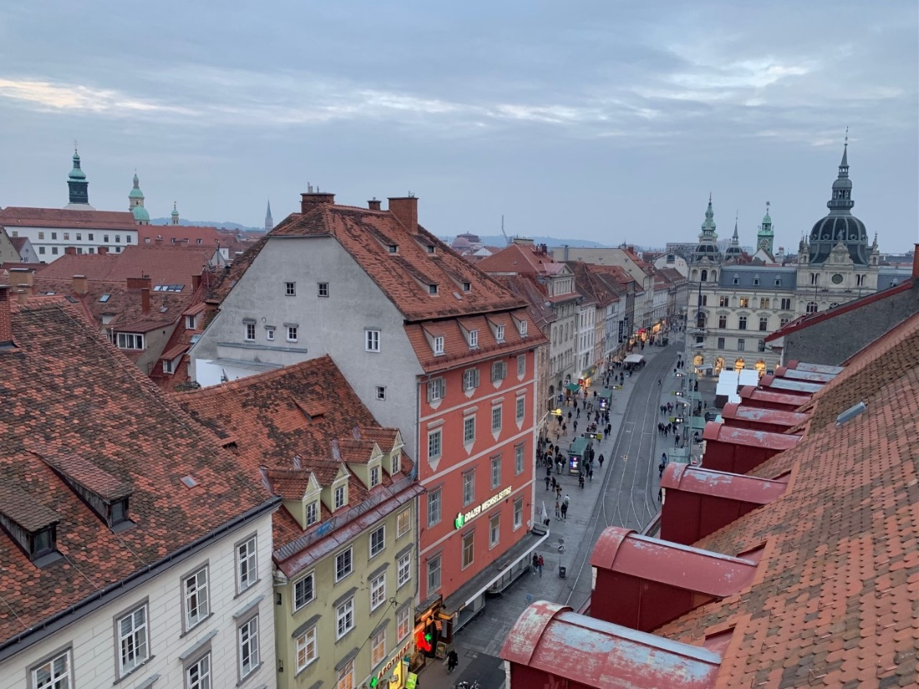
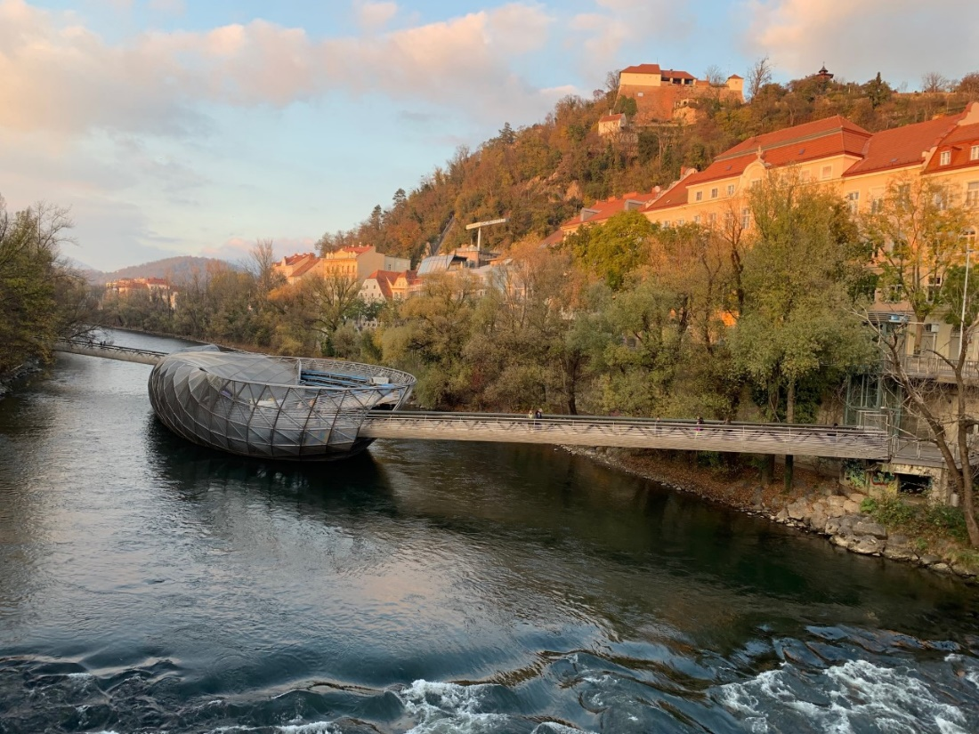
Viikon aikana osallistuimme 0–4 M-luokan, 1A-luokan, 3A-luokan ja saksa toisena kielenä-ryhmän tunneille. Vierailumme isäntänä toimi luokanopettaja Gert Wampera.
Vierailukohteemme Volksschule Graz-Hirten on n.170 oppilaan koulu, jossa oppilaat opiskelevat vuosiluokilla 0–4. Aamuisin pidimme Gertin kanssa lyhyen palaverin, jakauduimme työpareiksi ja sovimme minkä luokan/luokkien kanssa työskentelemme päivän aikana.
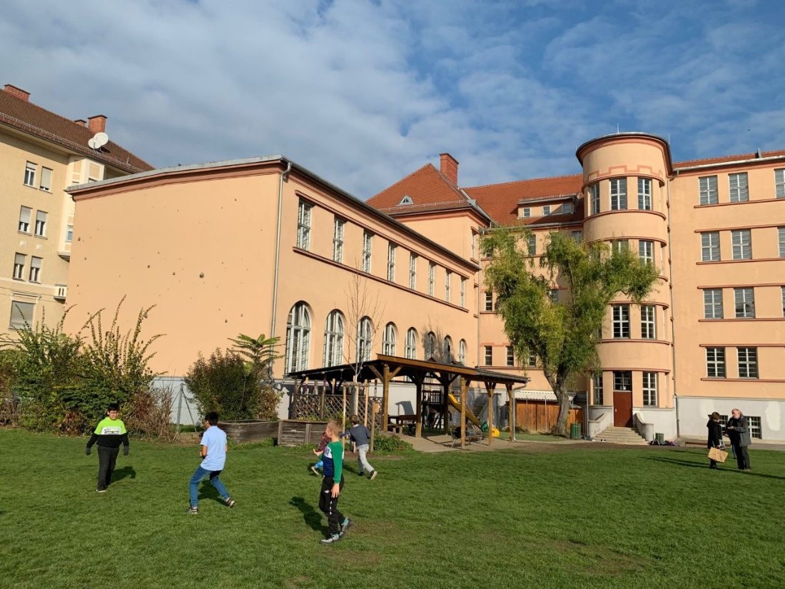
Kati ja Päivi tutustuivat maanantaina sekä Hanna ja Sari tiistaina yhdysluokka Mehrstufenklasse 0–4 toimintaan. Luokkaan kuuluu 24 oppilasta, joiden kanssa työskentelee kolme opettajaa sekä yksi ohjaaja. Oppilaista noin puolet puhuu saksaa äidinkielenään. Tämä luokka eroaa koulun muista luokista selkeästi, sillä luokassa noudatetaan Montessori- ja erityisesti Freinet-pedagogiikkaa. Tämä pedagogiikka pohjautuu luottamukseen, että lapsi oppii parhaiten kokemalla, tekemällä ja kirjoittamalla.
Tanskalainen tutkija Erik Håkonsson on kiteyttänyt Freinet'n pedagogiset perusajatukset neljään kohtaan:
- Lapsi ei väsy tekemään työtä, joka on kosketuksissa hänen omaan elämäänsä ja joka on hänestä mielekästä. Opetuksen aiheet haetaan lapsen omista kiinnostuksen kohdista ja opiskelu tähtää tuotokseen, jolla on merkitystä sekä lapselle että muille ihmisille.
- Opiskelu etenee kokeilevan hapuilun kautta. Lapsen on itse opettajan avulla, kehitettävä omaa tietämystään ja osaamistaan. Etenemisreitti ei ole valmiina vain opettajan mielessä, vaan muotoutuu oppilaan etsintöjen ja kokemusten kautta.
- Vapaa itseilmaisu. Freinet ohjaa vapaiden tekstien kautta oppilaitaan ilmaisemaan itseään kirjallisesti. Kirjallisille tuotoksille haetaan aina yleisö. Vapaa itseilmaisu toteutuu muillakin alueilla: kuvaamataiteissa, draamassa ja musiikissa.
- Yhteisöllisyys. Oppilaat osallistuvat yhteisvastuullisesti koulutyön suunnitteluun, tekevät yhteistyötä ja ovat jatkuvassa vuorovaikutuksessa ympäröivän yhteiskunnan kanssa. Freinet'n mukaan demokraattinen yhteiskunta voi syntyä vain demokraattisten yhteisöjen pohjalta.
Koulupäivä alkoi klo 7.45. Päivän alussa oppilailla oli vapaata toimintaa n.45 minuutin ajan, jolloin osa lapsista esimerkiksi askarteli tai piirsi, osa pelasi lautapelejä ja osa teki koulutehtäviä. Opettajat kiertelivät tämän aamutunnin aikana oppilaiden luona keskustellen ja kuulostellen jokaisen mielialaa ja tarkistaen tehtäviä. Opettajien ja oppilaiden välit olivat selvästi lämpimät ja toisiaan arvostavat ja tunnelma luokassa suorastaan häkellyttävän rauhallinen ottaen huomioon luokan eri-ikäiset ja monenlaisista taustoista tulevat oppilaat.
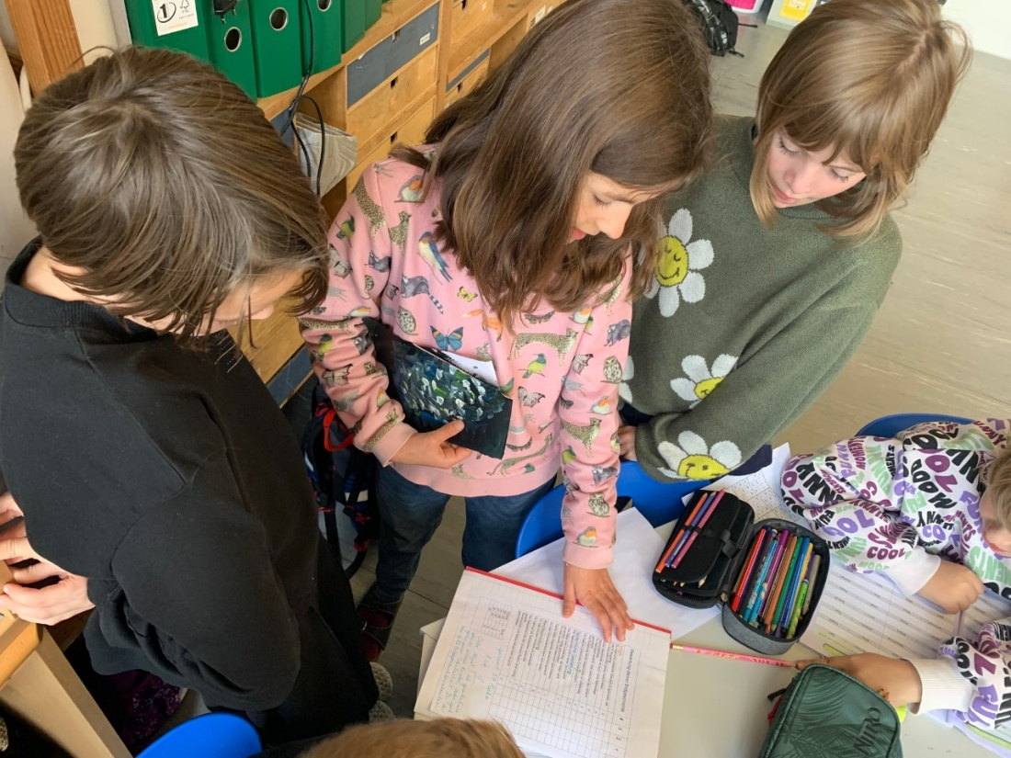
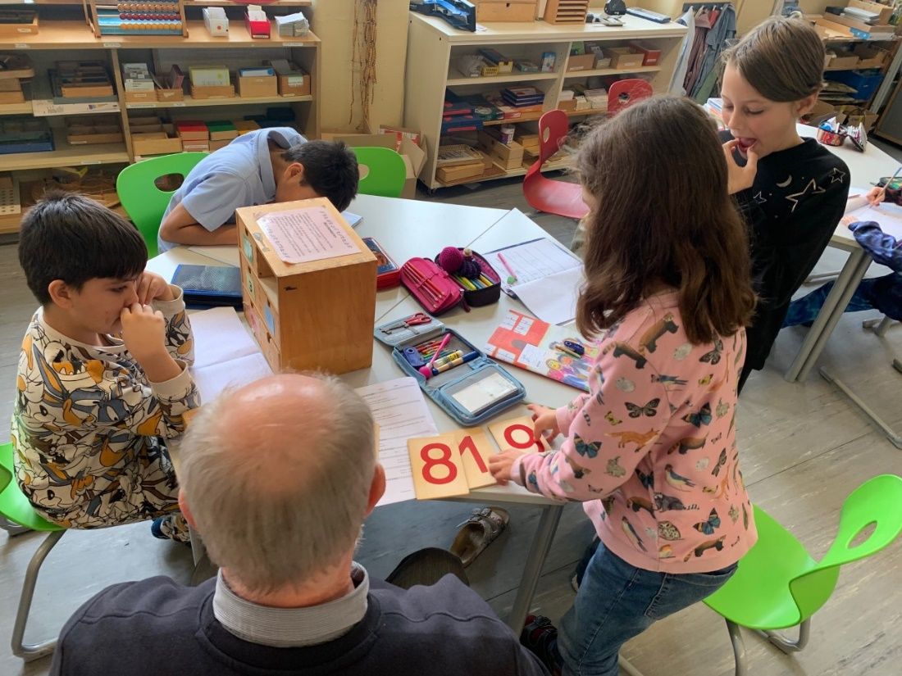
Päivän toisella tunnilla kokoonnutaan aamupiiriin, jonka kutsuu koolle ns. luokan vastuuoppilas. Hän soittaa oppilaiden valitsemaa musiikkia, jonka aikana kaikki oppilaat istuvat omille paikoilleen.
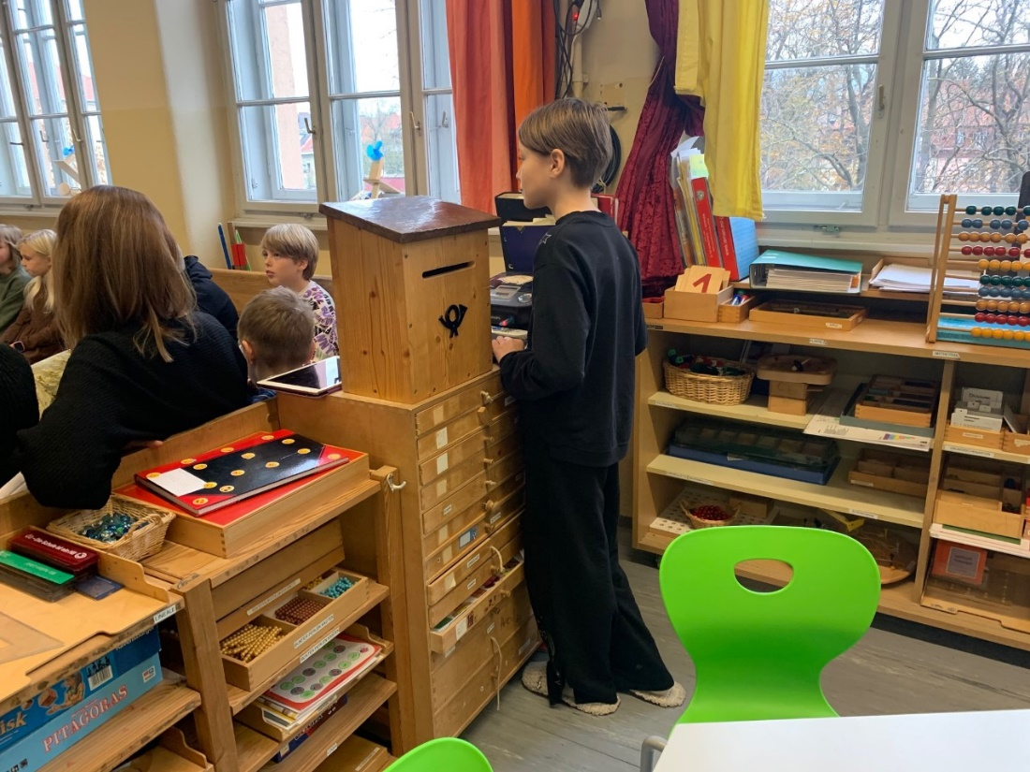
Vastuuoppilaaksi valitaan aina yksi oppilas kahden viikon ajaksi. Maanantaina yhden vastuuoppilaan työjakso oli loppumassa ja muut oppilaat sekä opettajat antoivat hänelle palautetta siitä kuinka hän oli onnistunut tehtävässään. Oppilaat osasivat antaa kukin vuorollaan hienosti palautetta ja perusteluja ajatuksilleen.
Uusi vastuuoppilas kertoi luokan oppilaiden tehtäväjaon seuraavaksi kahdeksi viikoksi. Opettajat ovat laatineet tehtävälistan ja jokainen oppilaspari suorittaa vuorollaan vuoden aikana kaikki tehtävät.
Maanantaina piirissä harjoiteltiin opettajan johdolla kehorytmejä, joiden avulla heräteltiin kehoa ja mieltä päivän työskentelytuokiota varten. Torstaina piirissä opiskeltiin kahden opettajaharjoittelijan johdolla merten suojelua.
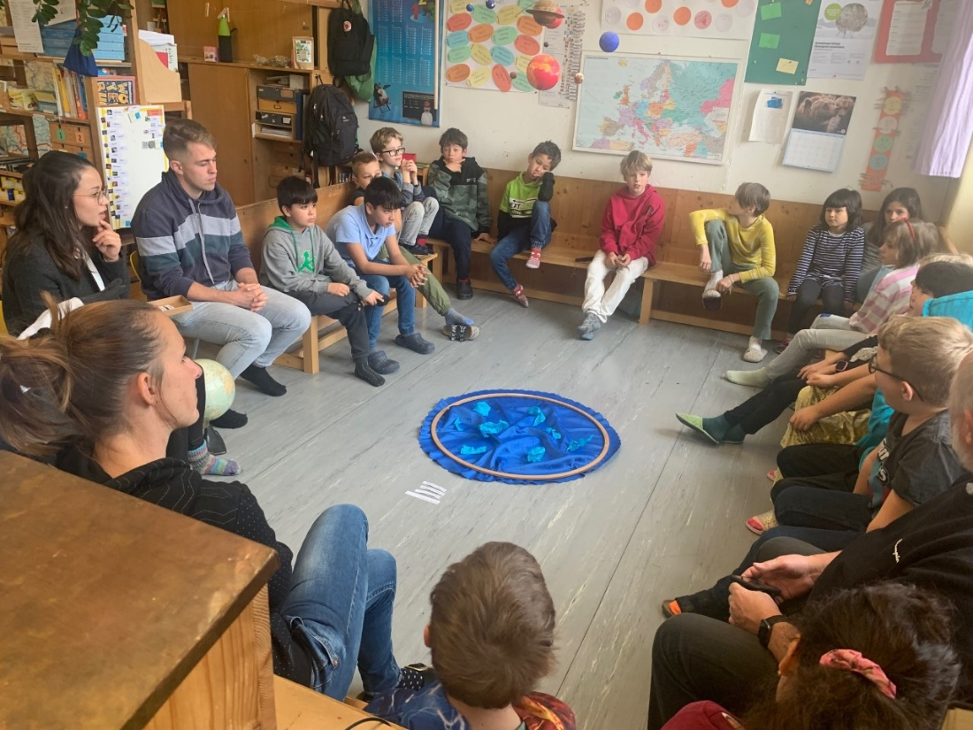
Aamupäivällä oppilailla on lounastauko, jolloin he syövät omia kotoa tuotuja eväitään ja päivä loppuu ulkoiluhetkeen koulun pihalla. Välitunteja ei tässä luokassa pidetty.
1A-luokan toimintaan tutustuttiin myös työpareina useana eri päivänä.
Luokka oli hyvin haastava, sillä luokan 23 oppilaasta vain yksi puhui saksaa äidinkielenään. Luokassa oli kaksi opettajaa työparina, minkä lisäksi luokassa toimi ohjaaja sekä siviilipalvelusta suorittava mies.
1.luokan opettaja käyttää oppitunneillaan paljon satuja, lauluja ja kehorytmejä. Lukemaan oppimisen menetelmänä opettaja käyttää LPP-menetelmää (= lukemaan puheen perusteella).
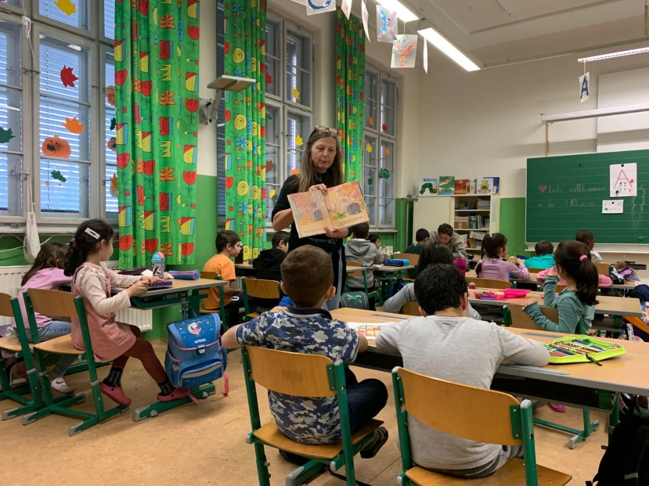
Seurasimme myös saksa toisena kielenä-oppitunteja, jotka on tarkoitettu maahanmuuttajille, joilla saksan kielen taidot ovat vielä vähäiset. Luokassa oli lapsia mm. Ukrainasta ja Romaniasta. Tunnilla opiskeltiin perussanastoa mm. kuvakorttien, bingon ja muistipelien avulla sekä monilla muilla toiminnallisilla tavoilla.
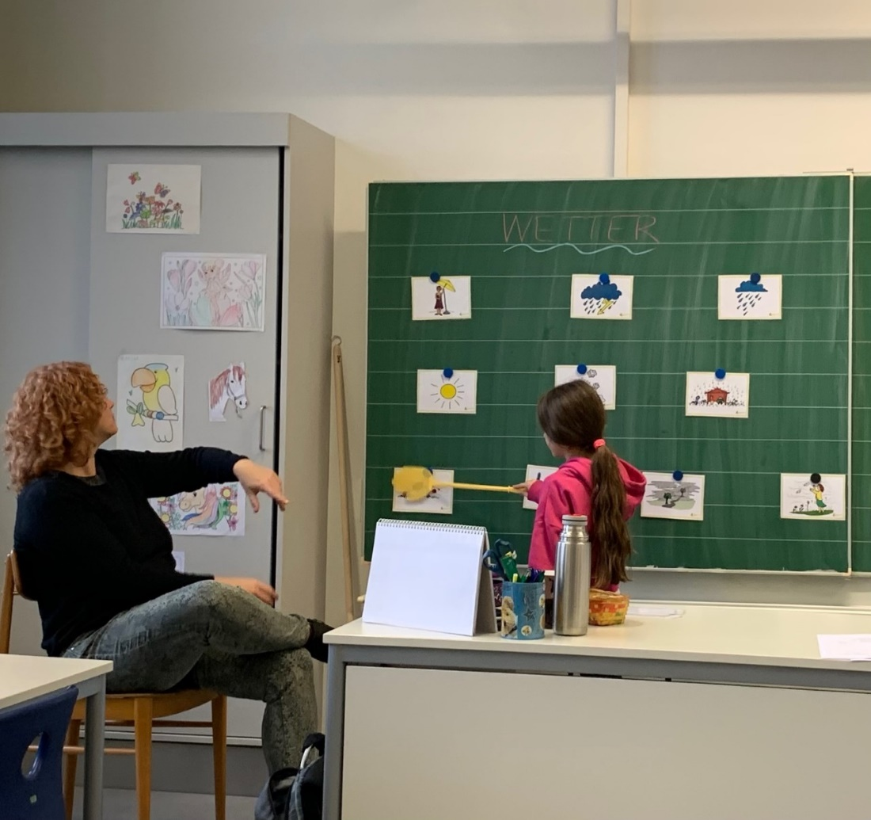
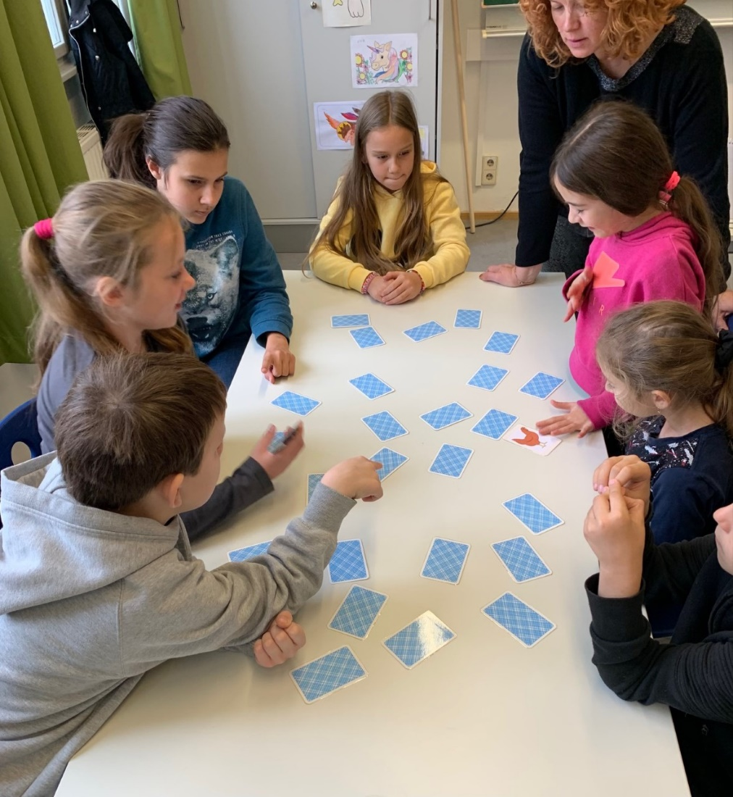
Tutustuimme myös 3A-luokan eli nk. iPad-luokan toimintaan. Luokan oppilaat ovat käyttäneet iPadeja heti 1.luokasta lähtien. Jos luokassa on esimerkiksi jokin projekti menossa, he käyttävät iPadeja enemmän, mutta opiskelua tapahtuu myös paljon ilman laitteita. Luokassa on luokanopettajan lisäksi erityisopettaja, joka toimii osin samanaikaisopettajana ja toisinaan hän ottaa osan oppilaista viereiseen luokkaan pienryhmään opiskelemaan.
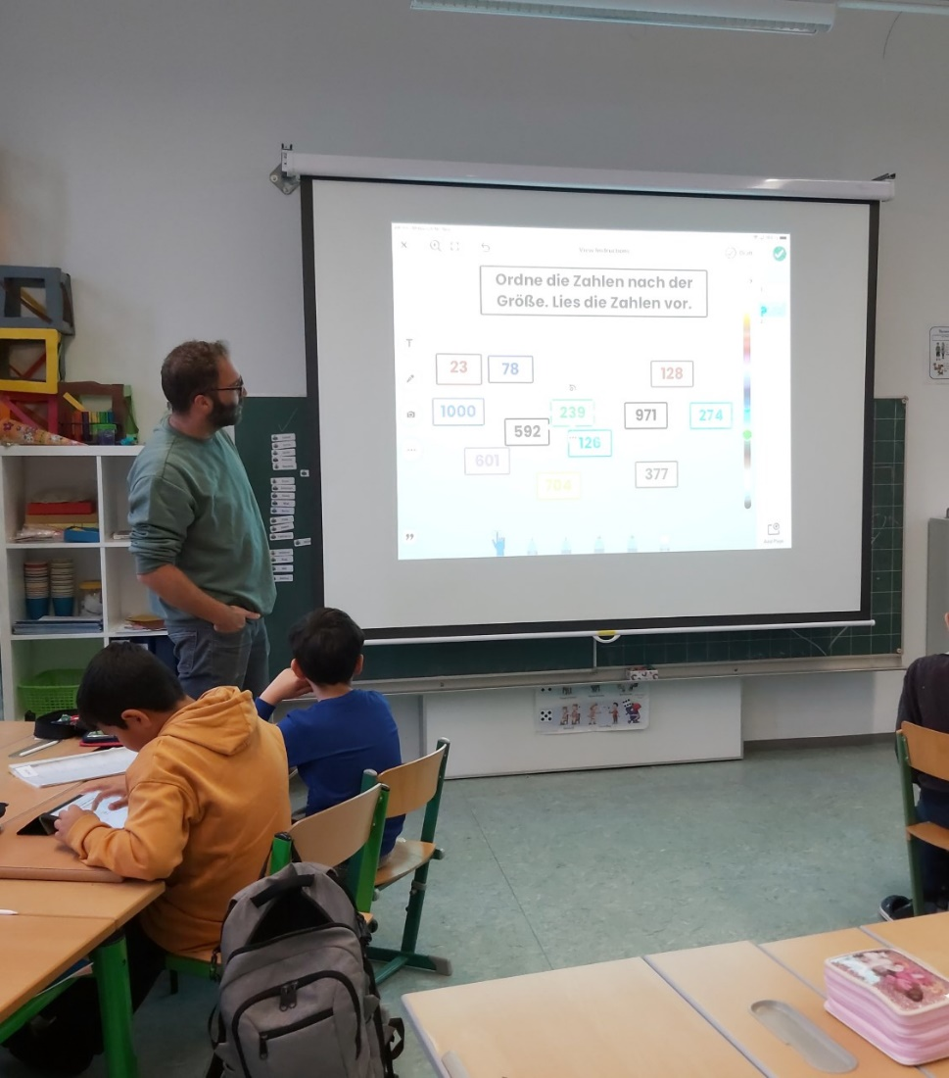
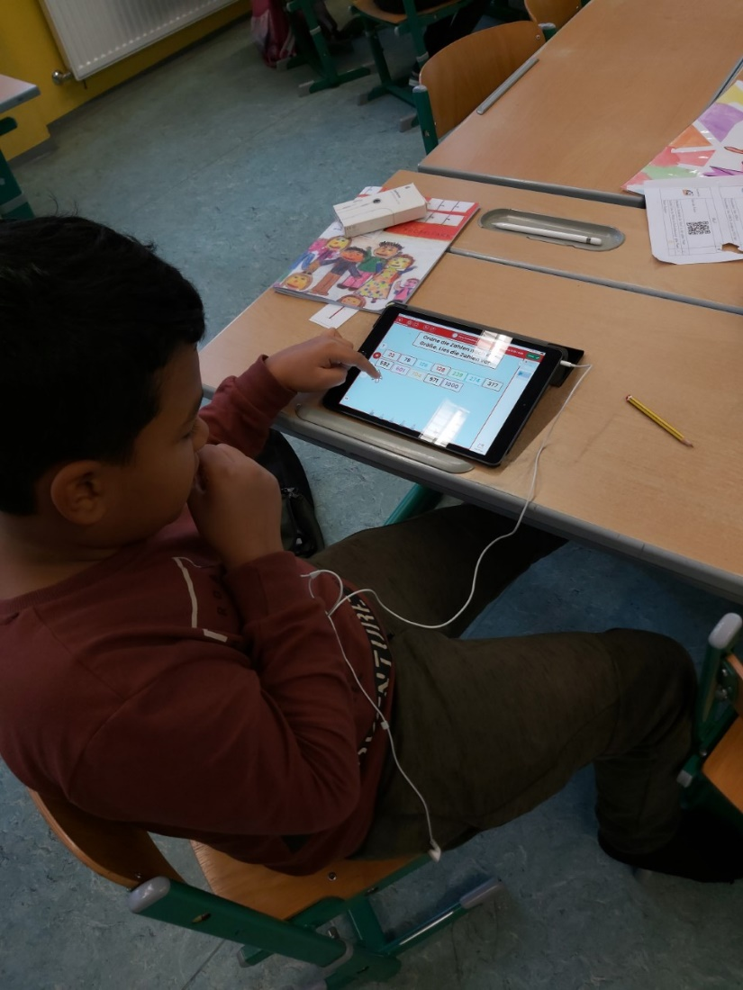
Pidimme myös viikon aikana eri luokissa oppitunteja Suomesta. Näytimme mm. Powerpoint-esityksen sekä videoita, joiden avulla esittelimme Suomea ja erityisesti Polvijärveä ja omaa kouluamme. Vastasimme lisäksi oppilaiden moninaisiin kysymyksiin. Ihmetystä ja ihastusta herättivät mm. Suomen kaunis luonto ja erityisesti talvimaisemat ja –harrastukset.
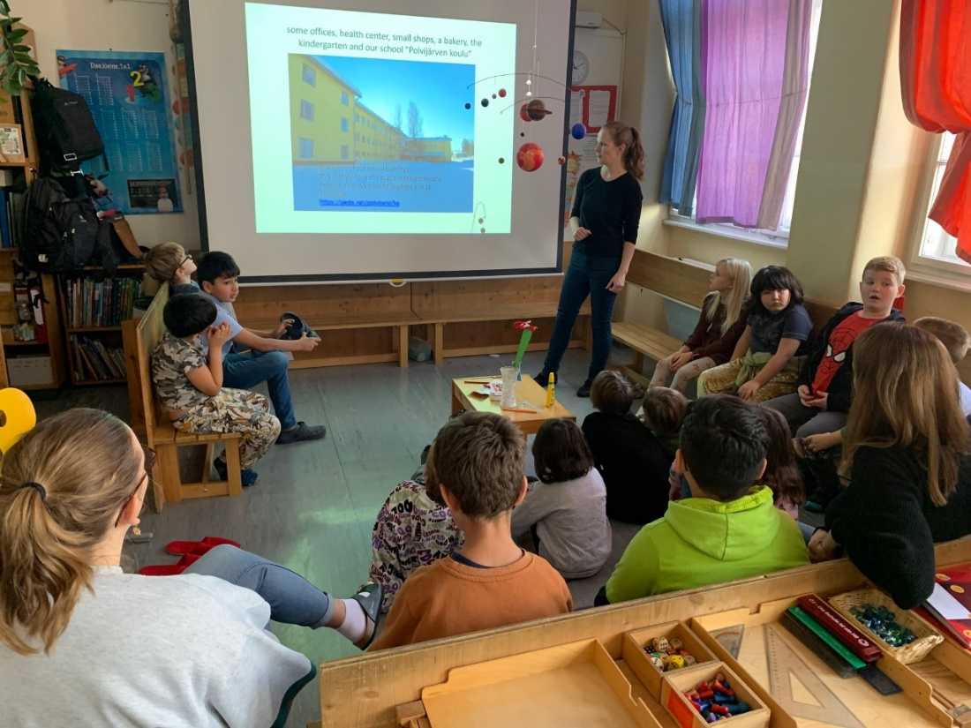
Job Shadowing-viikko oli kokonaisuudessaan hyvin antoisa ja ajatuksia herättävä. Viikon aikana kävimme hyviä keskusteluja sekä itävaltalaisten opettajien kanssa että keskenämme siitä, mikä on omassa koulussamme hyvää ja mistä toisen koulun toimintatavasta voisimme ottaa oppia ja ideoita omaan opetukseemme. Suunnittelimme myös itävaltalaisten opettajien kanssa, miten aiomme jatkaa yhteistyötämme tulevaisuudessa mm. oppilaiden välisten Teams-puheluiden ja vastavuoroisten vierailujen avulla.

